Configurar el java home en el nodo, para que al compilar se use ese jdk:

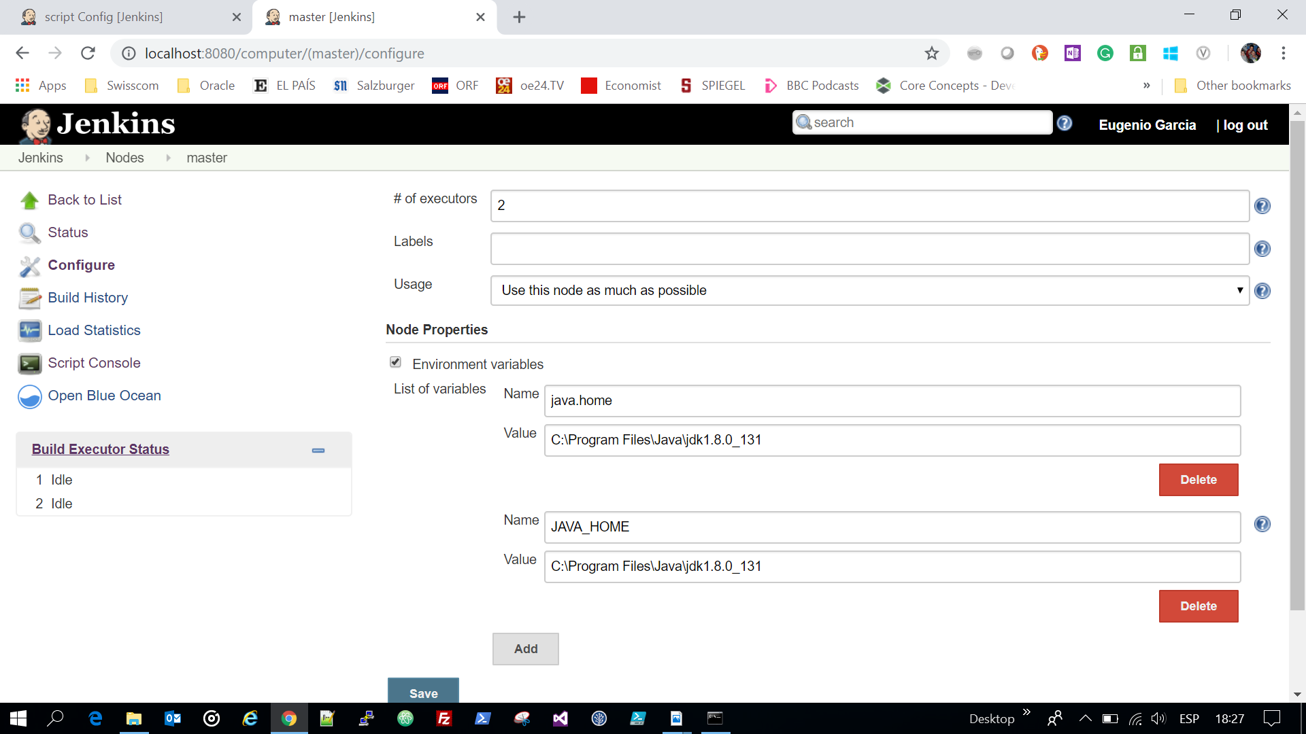

Configurar la libreria global (Manage Jenkins -> Configure System):

